OLOMOUCKÝ INFORMÁTOR

č. 1/2021

Vydává: Sjednocená organizace nevidomých a slabozrakých České republiky, zapsaný spolek
Oblastní odbočka Olomouc
I. P. Pavlova 184/69, 779 00 Olomouc
Tel.: 585 427 750
Email: olomouc-odbocka@sons.cz
www.sons.cz/olomouc
https://www.facebook.com/sons.olomouc

Časopis vychází pro vnitřní potřebu členů Oblastní odbočky SONS ČR, z. s. Olomouc a jejich příznivců.

Je neprodejný.

Pracovníci:

Jan Příborský - předseda OO SONS, koordinátor dobrovolníků
Tel: 778 412 710, e-mail: priborsky@sons.cz

Bc. Marie Kebrdlová - vedoucí pracoviště odbočky, sociálně aktivizační služby
Tel: 608 321 399, 585 427 750, e-mail: kebrdlova@sons.cz
po a út 9:00 - 17:30

Ludmila Soltysiaková - odborné sociální poradenství
Tel: 605 812 914, 585 427 750, e-mail: soltysiakova@sons.cz
čt 11:00 - 17:00

Mgr. Jana Krčová - digitalizace textů, tisk do Braillova písma, redakce Informátoru OO SONS, pokladní
Tel: 778 702 401, 585 427 750, e-mail: krcova@sons.cz
po - pá 7:00 - 11:00

Bc. Klára Hájková - sociálně aktivizační služby
Tel: 773 793 042, 585 427 750, e-mail: hajkova@sons.cz
po 9:00 - 17:00, út a st 7:30 - 15:00, čt 7:30 - 16:30

Bc. Klára Kočí - sociálně aktivizační služby, odborné sociální poradenství, terénní služba pro seniory se ZP
Tel: 770 101 441, 585 427 750, e-mail: koci@sons.cz
po a čt 7:30 - 17:00, út a st 7:30 - 16:00, pá 7:30 - 13:30

pro osobní návštěvu doporučujeme vždy předchozí telefonickou domluvu

Návštěvní hodiny: vždy po předchozí telefonické domluvě

Odborné sociální poradenství: (v kanceláři OO SONS)

pondělí 9 - 12 a 12:30 - 16:30 po objednání

úterý 9 - 14 terénní služba

čtvrtek 9 - 12 a 12:30 - 17:00 v kanceláři

jiný termín lze dohodnout telefonicky nebo e-mailem

Aktivizační setkání a poradenství: vždy po předchozí telefonické domluvě

Šternberk - každé první úterý v měsíci v době od 8:30 do 10:30 v Domě sociálních služeb, Komenského 40.
Uničov - každou první středu v měsíci v době od 9:00 do 11:00 v Centru sociálních služeb Uničov, Gymnazijní ul. 237.

Zapůjčujeme speciální pomůcky pro osoby s těžkým zrakovým postižením -
po telefonické domluvě v kanceláři odbočky.

Kontaktní den:
pondělí 9:00 - 12:00 a 14:00 - 16:30

Rada oblastní odbočky Olomouc

Předseda: Jan Příborský

Místopředsedkyně: Bc. Klára Hájková

Pokladník: Mgr. Jana Krčová

Další členové: Ludmila Soltysiaková, Bc. Marie Kebrdlová, Táňa Grolichová,
Marie Sobotová

*********************************************************************************************

# Malé ohlédnutí za uplynulým rokem a novoroční přání

Milé členky, vážení členové, uživatelé a příznivci!

Na počátku tohoto roku jsme vám kromě zdraví a štěstí přáli také co nejméně nenadálých událostí.
Bohužel se nám toto novoroční přání tentokráte naplno nevydařilo – přišla událost, kterou nikdo z nás nečekal a pokud ano, tak si určitě neuměl představit, co to pro každého z nás a pro celou společnost bude znamenat. Určitě větší část roku byla pro nás všechny hodně náročná, ať už kvůli mnohým omezením, ale v horším případě i kvůli nemoci, která některé z vás opravdu postihla. Činnost naší odbočky byla výrazně omezena, zejména pokud jde o naše společná setkávání a skupinové akce.
Přes komplikovanou situaci se však v nebývalé míře projevila lidská solidarita v podobě nabídky bezplatného poskytnutí zdravotnických prostředků pro naše zejména starší členy a klienty, dobrovolnická pomoc studentů UP při roznášce
a rozesílce těchto pomůcek, poskytnutí pomoci s nákupy atd.
Přestože každý měl v této době nějaké problémy, tak se objevili i noví podporovatelé a ti dřívější nám zůstali věrni.
I sbírka Bílá pastelka a benefiční Bleší trh u kapucínů dopadly pro naši odbočku lépe než v předchozích letech. My, pracovníci si této solidarity a podpory opravdu nesmírně vážíme, a i touto cestou děkujeme všem individuálním příznivcům
i podporujícím institucím, úřadům, podnikatelským subjektům i médiím.
A co vám, ale i nám popřát do nového roku, který je rokem nového desetiletí?
Jednoznačně si navzájem přejme hodně zdraví, ať překonáme další náročné měsíce epidemické situace, která nás opouští velmi pomalu.
Buďte i nadále opatrní a vyhýbejte se riziku nákazy.
Přejeme vám proto hodně sil, trpělivosti a také víry a naděje, že i tuto náročnou dobu společně zvládneme.
A samozřejmě se budeme těšit na další setkávání s vámi – po telefonu, po Skypu, písemně, ale věřme, že brzy také při osobních setkáních při nejrůznějších aktivitách, které pro vás připravujeme.
Vaši pracovníci Oblastní odbočky SONS Olomouc

# Dagmar Sýkorová: VÁNOČNÍ HVĚZDA

Snesla se z nebe hvězdička, zářivá, krásná, maličká.
Však bylo v ní tolik citu, že rozezněla všechny zvony,
i ty bez soucitu.
A vnesla na zem tolik radosti, že jí pocítili i ti bez štěstí.
A uměla se tolik rozzářit, že vzplály i svíce na oltářích.

A kouzlila úsměv a v každých očích
zářilo její světlo přes den,
jak hvězdy v časech nočních.

A potichu do skrytých modliteb každé duše,
nikoli nahlas, ani hluše, uměla promluvit a srdce rozehřát…

Snad právě proto v tomto čase každý každého měl náhle rád.
A protože bylo krásné tohle krásno,
sdílet spolu dál,
ze světla hvězdy se jednou za rok, krásný svátek stal.

Tak vánoční písně lidé pěli s hvězdou tiše,
než vždy znovu sama vzlétla k nebi výše.

V dlani mi přistála hvězdička, malá, krásná celičká.
A tak se teď o ni dělím s vámi všemi,
abyste také krásné svátky měli,
na vše špatné zapomněli a na vše dobré rozpomněli.

KRÁSNÉ VÁNOCE!

*********************************************************************************************
Ten, kdo nemá Vánoce v srdci, je nikdy nenajde ani pod stromkem.
Roy L. Smith

Velikost daru se nepočítá podle toho, kolik kdo dal, nýbrž podle toho, co mu zbylo.

Svatý Ambrož
*********************************************************************************************
# NABÍDKA AKCÍ
Klub kutilů - každé pondělí 11:00-13:00 hod.
Klub Pamatováček - každé úterý 10:00-12:00 hod.
Klub setkávání - každý čtvrtek 14:00-16:00 hod.
Bowling - každé liché pondělí 14:00-15:00 hod. v Bowland bowling centru v Šantovce, přihlášení nutné, cena
30 Kč/os., sraz 13:45 před vstupem nebo 13:30
před Poliklinikou na Tržnici

DŮLEŽITÉ UPOZORNĚNÍ: na každou akci v klubovně je potřeba se předem přihlásit nejpozději 2 h před zahájením, na ostatní akce den předem. V případě potřeby zajištění doprovodu 3 dny předem.

Leden

5. 1. úterý 8:30 - 10:30
Aktivizační setkání a poradenství ve Šternberku - viz výše.

5. 1. úterý 10:00 - 12:00
Skype konference, pro všechny zájemce, kteří mají PC a chytrý mobil.

6. 1. středa 9:00 - 11:00
Aktivizační setkání a poradenství v Uničově - viz výše.

6. 1. středa
DUN - vernisáž výstavy slabozraké grafičky Markéty Evjákové v Litovli - viz pozvánka. Účast po telefonické domluvě předem.

11. 1. pondělí 11:00 - 13:00
Klub kutilů - procvičujeme jemnou motoriku.

11. 1. pondělí 14:00 - 15:00
Bowling - pokračujeme v trénování, podrobnosti viz výše.

12. 1. úterý 10:00 - 12:00
Klub Pamatováček - pauza byla dlouhá, proto je potřeba začít paměť znovu trénovat.

14. 1. čtvrtek 14:00 - 16:00
Klub setkávání - Tříkrálové setkání. Je tomu už nějaký pátek, kdy jsme se naposled mohli sejít … přijďte si proto společně s námi užít příjemné odpoledne plné hádanek a povídání.

18. 1. pondělí 11:00 - 13:00
Klub kutilů - tvoření je radost.

19. 1. úterý 10:00 - 12:00
Klub Pamatováček - trénujeme krátkodobou i dlouhodobou paměť.

21. 1. čtvrtek 14:00 - 16:00
Klub setkávání - Literární okénko.

25. 1. pondělí 11:00 - 13:00
Klub kutilů - společně procvičujeme jemnou motoriku.

25. 1. pondělí 14:00 - 15:00
Bowling - pokračujeme v trénování, podrobnosti viz výše.

26. 1. úterý 10:00 - 12:00
Klub Pamatováček - trénujeme krátkodobou i dlouhodobou paměť.

28. 1. čtvrtek 14:00 - 16:00
Klub setkávání - beseda s vedoucí prodejny Tyflopomůcek Jindřiškou Dvorskou, aneb co nového v Tyflopomůckách.

*********************************************************************************************
Změna programu je možná, akce si lze telefonicky ověřit.
Na akce mimo klubovnu se pokusíme držitelům ZTP/P na vyžádání zajistit doprovod.

*********************************************************************************************

# ZVEME VÁS
27. ročník festivalu
Dny umění nevidomých
na Moravě

Sjednocená organizace nevidomých a slabozrakých České republiky, zapsaný spolek, Oblastní odbočka Olomouc srdečně zve na

VÝSTAVU OBRAZŮ
slabozraké GRAFIČKY Markéty Evjákové
ve výstavní síni Městského klubu Litovel,
nám. Přemysla Otakara 753/11

ve dnech 6. – 29. ledna 2021
vernisáž: středa 6. ledna 2021 v 17.00 hod

Vstupné zdarma

Několik slov o DUN

SONS ČR, z. s. pořádá každoročně Dny umění nevidomých na Moravě (DUN) – festival zrakově postižených umělců a souborů, jejichž jsou nevidomí
a slabozrací rozhodujícími činiteli. Již od roku 1995 se koná v období jara a léta
v mnoha městech Moravy.
Cílem festivalu je představit nejširší veřejnosti nadané zrakově postižené umělce a přesvědčit ji tak o tom, že nevidomý člověk má pouze ztížené zrakové možnosti, ale jinak je zcela schopen být nedílnou součástí společnosti.

Výstava v rámci festivalu DUN probíhá za finanční podpory
Olomouckého kraje a Ministerstva kultury.

Kdo je Markéta Evjáková?
Mgr. Markéta Evjáková se narodila 3. 4. 1982
ve Vsetíně, nyní působí v Brně. Jedenáct let navštěvovala Základní uměleckou školu, různé výtvarné kroužky a účastnila se výtvarných soutěží. Na gymnáziu maturovala z výtvarné výchovy na téma Valašská architektura.
S grafickými programy se poprvé setkala
na gymnáziu. Nemohla však studovat výtvarný obor
a tak vystudovala informační výchovu a český jazyk na Pedagogické fakultě Univerzity Palackého v Olomouci. Po úspěšném dokončení magisterského studia v roce 2005 začala pracovat jako grafička v Deníku. Od předškolního věku nosí brýle. Ve třinácti letech začala používat i druhé, ještě silnější brýle na čtení. Lékaři jí diagnostikovali makulární degeneraci a drúzové papily. Má výpadky v centrální oblasti vidění a bez velkého přiblížení nerozezná detaily.
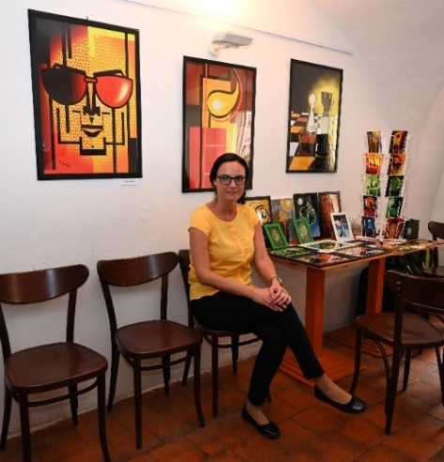
Jak tvoří?
Dříve malovala barvami, kreslila rudkou i uhlem. Nejraději kreslila portréty. Od roku 2005 ale nejvíc kreslí na počítači, na kterém může pracovat díky zvětšení. Nemaluje žádnou nestandardní pomůckou, ale běžnou počítačovou myší v grafických programech.
Čím je její tvorba charakteristická?
Autorčina grafická tvorba je plná zářivých barev
i geometrických útvarů, jejichž sladění krásně zapadne do moderních interiérů. Do svých obrazů vnáší radost, pozitivní myšlení, dětskou hravost
a také reklamní grafiku.
Širokou veřejnost srdečně zvou pořadatelé

*********************************************************************************************

PORADENSKÉ OKÉNKO

# Držitelé průkazu ZTP či ZTP/P a elektronické dálniční známky

Bezplatné užívání dálnic držiteli průkazů ZTP nebo ZTP/P od ledna 2021, kdy začnou platit elektronické dálniční známky:
Novela zákona o pozemních komunikacích (z. č. 13/1997 Sb.), která elektronické dálniční známky zavedla, obsahuje i staronovou úpravu § 20a odst. 1 písm. h):
„Zpoplatnění nepodléhá užití zpoplatněné pozemní komunikace silničním motorovým vozidlem
h) přepravujícím těžce zdravotně postižené občany, kteří jsou držiteli průkazu ZTP, nebo průkazu ZTP/P, pokud provozovatelem silničního motorového vozidla je postižená osoba sama nebo osoba jí blízká.“
Z hlediska zrakově postižených držitelů průkazu ZTP či ZTP/P tedy nedochází k žádné změně.
Informace o elektronických dálničních známkách jsou zde: https://edalnice.cz/
a z této stránky je možné se proklikat na stránku informující o osvobození některých vozidel, z níž cituji:
„Vozidla přepravující držitele průkazu ZTP nebo ZTP/P. V případě silniční kontroly musí být držitel průkazů ZTP nebo ZTP/P ve vozidle přítomen, jinak se na vozidlo osvobození nevztahuje. Při silniční kontrole bude stačit předložit příslušný průkaz.“ Zdroj: https://edalnice.cz/osvobozeni/
S ohledem na způsob provádění kontroly pomocí kamer zachycujících SPZ
a jejich následné kontroly v registru silničních vozidel lze i přes výše uvedený návod doporučit, aby držitel průkazu ZTP či ZTP/P přepravující se po dálnici, vystavil za okénko parkovací průkaz, čímž může předejít nadbytečným kontrolám ze strany policie či celní správy ČR.
Mgr. Luboš Zajíc, Sociálně právní poradna SONS Praha
(redakčně kráceno)

# Testování nevidomých

v souvislosti s aktuálními protiepidemickými opatřeními bych vás rád informoval
o řešení problémů s dopravou na odběrná místa v případě potřeby PCR testů. Nevidomí mohou mít problém sehnat doprovod k odběru, aniž by někoho dalšího vystavili riziku nakažení, a cestovat často nemohou jinak než veřejnou dopravou, což představuje opět další riziko. Podmínky testování zrakově postižených z podnětu SONS řešila odborná skupina pro přístupnost veřejné správy
při Vládním výboru pro osoby se zdravotním postižením. Níže předáváme vyjádření předsedkyně odborné skupiny Nicole Fryčové k této věci:
„Lidé, kteří nemají možnost dopravit se ke stacionárním odběrovým místům
z důvodu snížené schopnosti pohybu, orientace nebo nepříznivého zdravotního stavu, mohou využít mobilní odběrové týmy. Indikovat je mohou krajské hygienické stanice nebo praktičtí lékaři. V takovém případě dorazí mobilní odběrový tým přímo do Vašeho bydliště, kde Vám bude proveden odběr vzorku. V případě, že jste takovou osobou, informujte příslušnou krajskou hygienickou stanici či Vašeho praktického lékaře, že žádáte o odběr vzorku
v místě Vašeho bydliště.“
Jan Šnyrych
Zdroj: Distribuční konference SONS - Vis-Imp

*********************************************************************************************

DŮLEŽITÉ INFORMACE

# Literární soutěž časopisu ZORA

Vážení přátelé,
dovolujeme si Vás touto cestou informovat o literární soutěži, kterou pro své čtenáře pořádá redakce časopisu ZORA. Tématem je dovolená v Česku, krátká pozvánka, nejvýše 3stránková (3NS – 5400 znaků včetně mezer, tolerance +/- 100 znaků, v Braillově písmu cca 6 stran). Pozvánku k vám – do kraje,
do regionu, města, kde sídlí vaše odbočka. Z textu musí být jasné, proč je právě vaše sídlo vhodné a dobré navštívit, co nabízí pro nevidomé jako nadstavbovou výhodu kromě přírody / památek / gastronomie / kultury…
Texty do soutěže musí být zaslány elektronicky ve wordu, nebo v Braillu.
V prvním případě na adresu zora@sons.cz a v předmětu musí být uvedeno LITERÁRNÍ SOUTĚŽ – MÍSTO (o které v pozvánce jde). Ve druhém případě
na obálku kromě adresy – Redakce ZORA, SONS, Krakovská 21, 110 00 Praha 1 – napište SOUTĚŽ. Rukou psané texty nebudou přijaty.
Redakce prodloužila uzávěrku soutěže do 31. 3. 2021.
Určitě jsou mezi našimi členy ti, kteří mají literární sklony a zapojí se do soutěže.
Všechny podrobnosti o soutěži naleznete v periodiku ZORA v černotiskovém vydání 6 a dodatek ve vydání 12. Pokud ZORU dosud neodebíráte a měli byste
o účast zájem, můžeme vám podrobné dispozice zaslat individuálně.
redakce ZORA 2020

PS. Pokud budete potřebovat s odesláním vašeho příběhu jakkoli pomoci (např.
s PC odesláním), obraťte se na pracovnice odbočky. Těšíme se na Vaše příspěvky do soutěže. Olomouc a okolí je přece tak krásné…

*********************************************************************************************

# JEDNOU VĚTOU

Upozorňujeme všechny, kteří si neobjednali kalendáře v naší odbočce, že si je mohou zakoupit v prodejně Tyflopomůcek za cenu 80 Kč.

*********************************************************************************************

STŘÍPKY Z AKCÍ

# DUN - online recitál Dagmar Sýkorové
alias Daisy

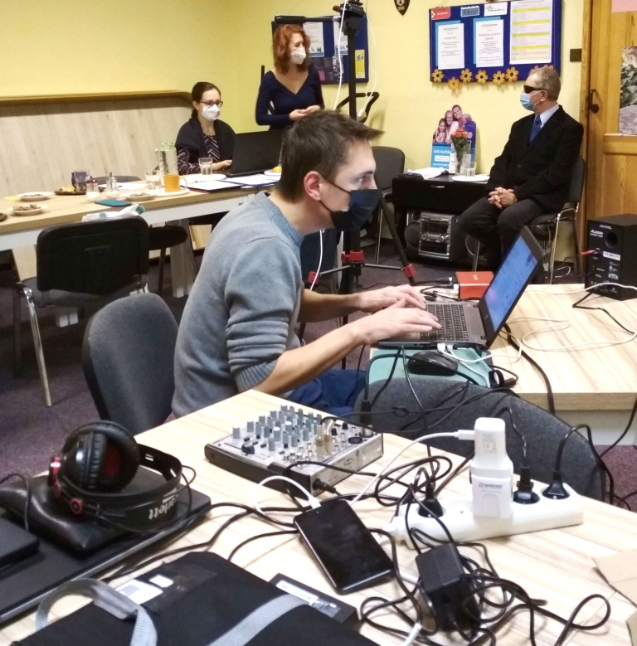
Již se stal minulostí. Konal se v pátek 4. prosince v podvečerních hodinách
a pro nás historicky poprvé „naživo“. Byl vysílán na Facebookovém profilu naší odbočky a shlédlo jej v přímém přenosu nebo následně přes 500 diváků. Festival zrakově postižených umělců DUN – Dny umění nevidomých na Moravě se letos konal již po dvacáté šesté. Plánován byl koncert skupiny Vojodejl a Daisy v Mozartově sále Moravské filharmonie. Ale plány se ne vždy mohou uskutečnit.
A máte-li jako protivníka epidemii Covid – 19, není se čemu moc divit. Škoda, ale není všem dnům konec. Původní termín tohoto společného koncertu byl plánován na 10. června, pak byl posunut termín na 26. října. A nakonec měl být zcela zrušen. Nebyla by to škoda? Byla, a proto předseda odbočky s kolegyňkou Klárkou Kočí (která má u nás v odbočce DUN na starosti), se vrhli do akce. Vojta Železník, předseda Oblastní odbočky Uherské Hradiště a Aktivklubu SONS, mladý, šikovný, akční a technicky zdatný muž se po oslovení předsedou vrhnul, a ne poprvé, do přípravy on-line vysílání přes Facebook.
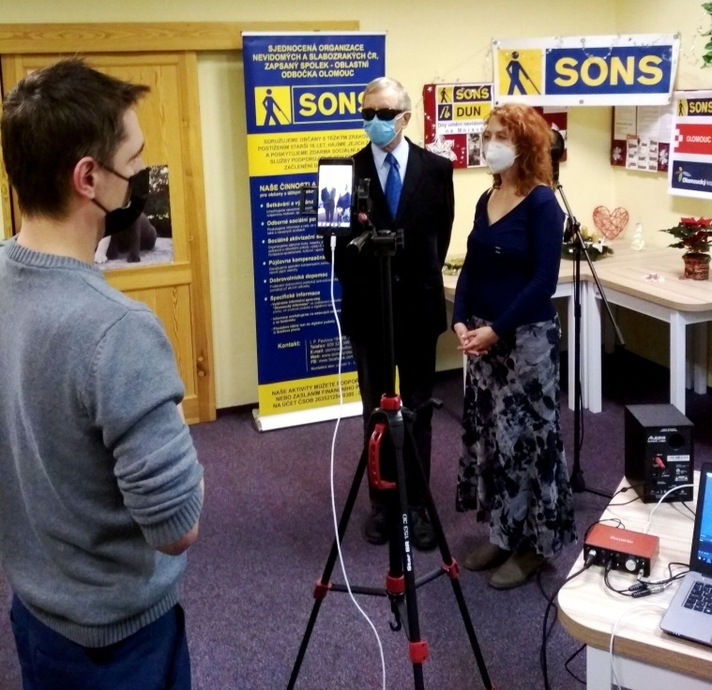
Od koncertu v Moravské filharmonii (kde by v tuto dobu mohlo být přítomno z důvodu omezujících opatření pouze 10 osob) jsme
pro letošní rok upustili. A o vystoupení jsme požádali pouze Mgr. Dagmar Sýkorovou, zpěvačku, moderátorku, recitátorku, pracovnici Nadace profesora Vejdovského (jež poskytla SONS dezinfekční prostředky, za což i touto cestou děkujeme).
Společný koncert s Vojodejlem byl odložen na příští rok a měl by se uskutečnit ve stejných prostorách, díky pochopení Magistrátu města Olomouce, který nám na tuto akci schválil finanční příspěvek.
V den D, do klubovny OO SONS Olomouc přijel nejprve z Uherského Hradiště Vojta Železník – velmi důležitá postava celé akce. Připravil si vysílací techniku - počítač, mikrofony, kameru, mixážní pult, odposlechové bedýnky...
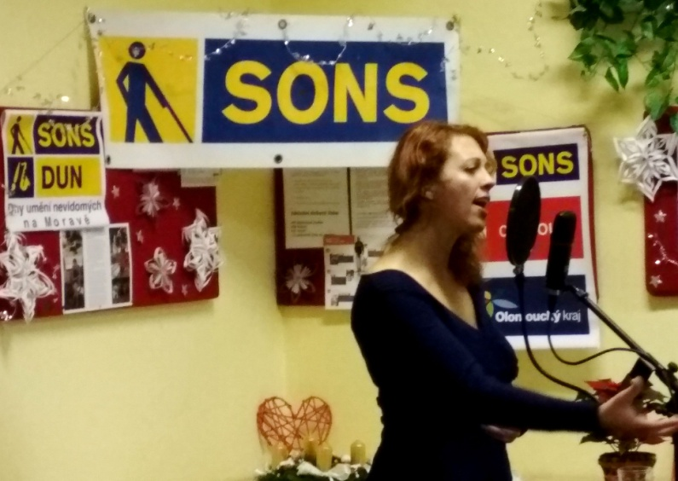
Velké napětí a generální zkouška – pozvánka naživo - půl hodiny před zahájením vysílání a poslední dolaďování a poslední hudební zkouška a několik minut po 17 hodině vše začalo. Vojta za mixážním pultem se začal tvářit velmi vážně. Dáša s jejím přirozeným šarmem a bez viditelné trémy zpívala, recitovala vlastní verše, vyprávěla epizody ze života. Do toho Klárka Kočí hlídala na notebooku přicházející chaty, a sdělovala na vyžádání zpěvačky dotazy a připomínky posluchačů – většina z nich Dášu velmi potěšily... Čas běžel jako o závod, zaujati jsme přestali chvíli sledovat čas a hodina byla pryč cobydup. Náročnost, vánočně laděných písní a básní z vlastní tvorby a vyčerpání po průběhu recitálu, kdy si sama moderovala, přednášela
a zpívala téměř 90 minut, vedlo k tomu, že poslední písničku nedozpívala celou. Všichni jsme to chápali a obdivovali její výkon. V závěru opět předseda poděkoval veřejně Dáše i Vojtovi a Klárka předala drobné dárečky.
Dozvuky jsou v nás velmi příjemné, jsme moc rádi za účast každého posluchače na našem historicky prvním Facebooku. Děkujeme všem za zájem a účast
a těšíme se na další společné kulturní zážitky ať online tak naživo v sále.
Marie Kebrdlová

*********************************************************************************************

# SPOLEČENSKÁ RUBRIKA

Vážení přátelé,
v této naší pravidelné rubrice blahopřejeme k významným narozeninám našim členům. V lednu přejeme paní Martě Cvoligové, Ivaně Koleňákové, Ludmile Novotné, Drahomíře Ondráčkové, Janě Pudové a panu Miloslavu Geržovi. V únoru budou slavit samé ženy: paní Jaroslava Buriánová, Jana Hoduláková, Marie Navrátilová, Zdeňka Nováková, Jana Mikudíková, Milada Pospíšilová, Věra Prutyszynová a Jana Sapáková.
Přejeme všem hlavně hodně zdraví, spokojenosti a pohody a těšíme se, že se brzy již zase budeme společně setkávat na našich akcích.

Rozloučili jsme se

Minulý měsíc jsme se rozloučili s dlouholetým členem naší odbočky panem Františkem Stejskalem ze Štarnova. Kdo jste jej znali, věnujte prosím jeho památce tichou vzpomínku.

Členové oblastní rady a pracovníci Oblastní odbočky SONS Olomouc

*********************************************************************************************

# HÁDANKY – Trochu matematiky neuškodí

1. Při čtení čísel od jedničky dále (jedna, dva, tři, …), u jakého čísla narazíte poprvé na písmeno L?

2. Jaké je nejmenší prvočíslo? Mohou být prvočísla sudá?

3. Král měl několik dcer.
Všechny dcery byly blondýnky, až na čtyři.
Všechny dcery byly brunety až na čtyři.
Všechny dcery byly zrzky, až na čtyři.
Kolik měl král dcer?

4. Pokud tři kočky sežerou tři myši během tří minut, za jaký čas 300 koček sežere 300 myší?

5. Na návštěvu přišlo 5 hostů. Vzájemně se neznali, proto si všichni i s hostitelem podali vzájemně ruce. Kolik podání rukou se uskutečnilo?

Řešení pište nebo volejte na tento kontakt:
Klárka Hájková, e-mail hajkova@sons.cz, tel. 773 793 042

Přejeme hodně úspěchů!

*********************************************************************************************
Kontakty na spolupracující organizace:
Tyflopomůcky – 585 415 130, 777 360 348, www.tyflopomucky.cz/olomouc
Tyfloservis – 585 428 111, 773 227 544, www.tyfloservis.cz
TyfloCentrum – 585 423 737, 730 870 776, www.tyflocentrum-ol.cz
Ergones – 583 034 536, 730 870 768, www.ergones.cz

*********************************************************************************************

# OBSAH

NABÍDKA AKCÍ …………………………………………………………………………. 4 ZVEME VÁS ………………………………............................................................... 5 PORADENSKÉ OKÉNKO …………………………………………………………….. 6 DŮLEŽITÉ INFORMACE ……………………..………...…………………………… 8 JEDNOU VĚTOU ……………………………………………………………………... 8 STŘÍPKY Z AKCÍ ……………………………………………………………………… 8 SPOLEČENSKÁ RUBRIKA ………………………………………………………….. 10 HÁDANKY …………………….……………………………………………………….. 10 aa

Naše aktivity můžete podpořit osobně nebo zasláním finančního příspěvku
na účet naší odbočky u ČSOB, č. účtu: 263521254/0300.

Děkujeme Vám!

Na setkání s vámi se těší

M. Kebrdlová, L. Soltysiaková, J. Krčová, K. Hájková,
K. Kočí a J. Příborský

Informátor je hrazen z prostředků Nadace prof. Vejdovského
a je vydáván pro členy naší odbočky zdarma
